辨別作曲手法（適用於第1課）
我可以學會：辨別重複、模仿、模進的作曲手法。
(一) 以下的樂句用了哪種作曲手法寫成？在合適的 內加✓。
(答案可多於一個。)
1. 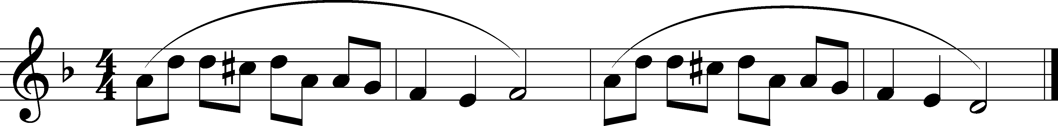
重複 模仿 模進
2.
重複 模仿 模進
(二) 運用指定的作曲手法，續寫旋律。
1. 重複
2. 模進
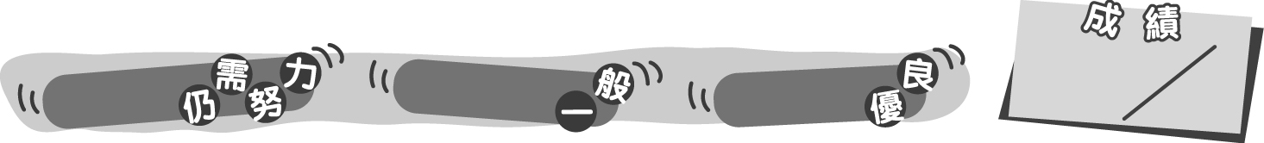
8
0 – 2分
3 – 5分
6 – 8分
成績指標
辨別作曲手法（適用於第1課）
我可以學會：辨別重複、模仿、模進的作曲手法。
(一) 以下的樂句用了哪種作曲手法寫成？在合適的 內加✓。
(答案可多於一個。)
＊每答對一項得1分。

1.
重複 模仿 模進
✓
2.
＊重複：第五、六小節的樂句是第一、二小節的重複句。
模仿：第五至八小節的樂句是第一至四小節的模仿句。
模進：第三、四小節的樂句是第一、二小節的模進句。
重複 模仿 模進
✓
✓
✓
(二) 運用指定的作曲手法，續寫旋律。
＊每答對一題得2分。

1. 重複

2. 模進

8
0 – 2分
3 – 5分
6 – 8分
教學建議：可於進行活動1(a)前，讓學生完成此工作紙，提高他們辨別各種作曲手法的能力。
成績指標

